| **修訂日期** | **版本編號** | **主要修訂摘要** | **作者** |
| --- | --- | --- | --- |
| N/A | N/A | N/A | N/A |
| N/A | N/A | N/A | N/A |
| N/A | N/A | N/A | N/A |

# 手續費新增

## 畫面設計

新增表單

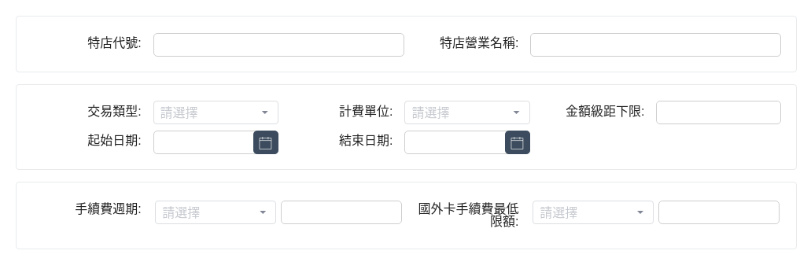

卡別計費

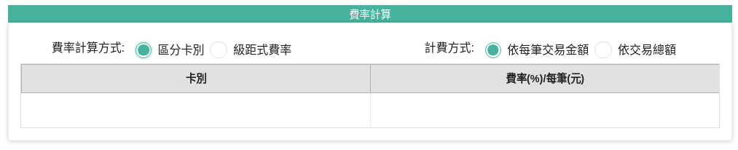

級距計費

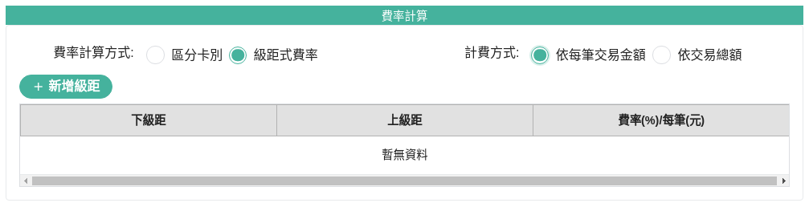



|  |  |
| --- | --- |
| Route URI | N/A |
| Component檔案路徑 | HandlingFeeFromStore.vue |
| Component說明 | 特店手續費率新新增表單 |

## 欄位定義

| **編號** | **欄位名稱** | **型態** | **長度** | **JSON** | **預設值** | **欄位種類** | **備註** | **必填** |
| --- | --- | --- | --- | --- | --- | --- | --- | --- |
| 1 | 特店代號 | INTEGER | 19 | MERCHANT_NO | N/A | Input | 唯讀 | Y |
| 2 | 交易類型 | String | 1 | TXN_TYPE | N/A | Select | N/A | Y |
| 3 | 計費單位 | String | 1 | FEE_TYPE_CD | N/A | Select | N/A | Y |
| 4 | 手續費週期 | String | 1 | FEE_CYCLE_TYPE | N/A | Select | N/A | 手續費週期爲每月時 |
| 5 | 手續費週期每月值 | String | 2 | FEE_CYCLE_MONTH_VALUE | N/A | Input | N/A | N/A |
| 6 | 國外卡手續費最低限額 幣別 | String | 1 | ABROAD_FEE_CURRENCY | N/A | Select | 唯讀 | N/A |
| 7 | 國外卡手續費最低限額 （元） | INTEGER | 13.3 | ABROAD _FEE_AMT | N/A | Input | 唯讀 | N/A |
| 8 | 有效起日 | DATE | 8 | SDATE | N/A | Datepicker | N/A | N/A |
| 9 | 有效迄日 | DATE | 8 | EDATE | N/A | Datepicker | N/A | N/A |
| 10 | 金額級距下限 | INTEGER | 13 | THE_LOWER_LIMIT | N/A | Input | N/A | N/A |
| 11 | 費率別 | String | 1 | BY_RATE_CD | N/A | RadioGroup | 區分卡別,級距式費率 | N/A |
| 12 | 計費方式 | String | 1 | BILLING_METHOD_CD | N/A | RadioGroup | 依每筆交易金額,依交易總額 | N/A |

## 欄位驗證

* + 1. 手續費週期每月值為每月時手續費週期每月值需為必填及日期值(1~31)

## 邏輯描述

* + 1. 特店代號為必填欄位，輸入完成後當離開輸入欄位時，自動取得特店營業名稱
    2. 手續費週期為月時需顯示日期欄位
    3. 費率計算方式點選區分卡別，顯示卡別計費輸入畫面
    4. 費率計算方式點選級距式費率，顯示級距式費率計費輸入畫面
    5. 點選新增級距式費率,則顯示級距式費率輸入畫面

## Service整理

* + 1. 新增一筆特店手續費
       - Service名稱：/merchant_fee_base/insert
       - 呼叫時機：點選傳送按鍵後
         1. 傳入參數：

| **參數** | **資料型態** | **邏輯** | **備註** |
| --- | --- | --- | --- |
| suppliesFlag | String | 固定值：Y | N/A |

* + 1. 取得特店名稱
       - Service名稱： /merchant/get_merchant_info
       - 呼叫時機：特店代輸入後離開輸入欄位時
         1. 傳入參數：

| **參數** | **資料型態** | **邏輯** | **備註** |
| --- | --- | --- | --- |
| suppliesFlag | String | 固定值：Y | N/A |

* + 1. 取得特店名稱
       - Service名稱：/merchant/get_merchant_info
       - 呼叫時機：特店代輸入後離開輸入欄位時
         1. 傳入參數：

| **參數** | **資料型態** | **邏輯** | **備註** |
| --- | --- | --- | --- |
| suppliesFlag | String | 固定值：Y | N/A |

* + 1. 取得國外卡手續費最低限額幣別
       - Service名稱：
       - 呼叫時機：畫面開啟時
         1. 傳入參數：

| **參數** | **資料型態** | **邏輯** | **備註** |
| --- | --- | --- | --- |
| suppliesFlag | String | 固定值：Y | N/A |

* + 1. 國外卡手續費最低限額 （元）
       - Service名稱：
       - 呼叫時機：畫面開啟時
         1. 傳入參數：

| **參數** | **資料型態** | **邏輯** | **備註** |
| --- | --- | --- | --- |
| suppliesFlag | String | 固定值：Y | N/A |

# 手續費修改

## 畫面設計

新增表單



卡別計費



級距計費



|  |  |
| --- | --- |
| Route URI | N/A |
| Component檔案路徑 | HandlingFeeFromStore.vue |
| Component說明 | 特店手續費率新新增表單 |

## 欄位定義

| **編號** | **欄位名稱** | **型態** | **長度** | **JSON** | **預設值** | **欄位種類** | **備註** | **必填** |
| --- | --- | --- | --- | --- | --- | --- | --- | --- |
| 1 | 特店代號 | INTEGER | 19 | MERCHANT_NO | N/A | Input | 唯讀 | Y |
| 2 | 交易類型 | String | 1 | TXN_TYPE | N/A | Select | N/A | Y |
| 3 | 計費單位 | String | 1 | FEE_TYPE_CD | N/A | Select | N/A | Y |
| 4 | 手續費週期 | String | 1 | FEE_CYCLE_TYPE | N/A | Select | N/A | 手續費週期爲每月時 |
| 5 | 手續費週期每月值 | String | 2 | FEE_CYCLE_MONTH_VALUE | N/A | Input | N/A | N/A |
| 6 | 國外卡手續費最低限額 幣別 | String | 1 | ABROAD_FEE_CURRENCY | N/A | Select | 唯讀 | N/A |
| 7 | 國外卡手續費最低限額 （元） | INTEGER | 13.3 | ABROAD _FEE_AMT | N/A | Input | 唯讀 | N/A |
| 8 | 有效起日 | DATE | 8 | SDATE | N/A | Datepicker | N/A | N/A |
| 9 | 有效迄日 | DATE | 8 | EDATE | N/A | Datepicker | N/A | N/A |
| 10 | 金額級距下限 | INTEGER | 13 | THE_LOWER_LIMIT | N/A | Input | N/A | N/A |
| 11 | 費率別 | String | 1 | BY_RATE_CD | N/A | RadioGroup | 區分卡別,級距式費率 | N/A |
| 12 | 計費方式 | String | 1 | BILLING_METHOD_CD | N/A | RadioGroup | 依每筆交易金額,依交易總額 | N/A |

## 欄位驗證

* + 1. 欄位輸入驗證邏輯比照新增手續費畫面

## 邏輯描述

* + 1. 特店名稱及序號為唯讀欄位
    2. 其它欄位同新增畫面

## Service整理

### 取得一筆特店手續費

* + - * Service名稱：/merchant_fee_base/detail
      * 呼叫時機：開啟畫面時
        1. 傳入參數：

| **參數** | **資料型態** | **邏輯** | **備註** |
| --- | --- | --- | --- |
| suppliesFlag | String | 固定值：Y | N/A |

### 更新一筆特店手續費

* + - * Service名稱：/merchant_fee_base/modify
      * 呼叫時機：點選傳送按鍵後
        1. 傳入參數：

| **參數** | **資料型態** | **邏輯** | **備註** |
| --- | --- | --- | --- |
| suppliesFlag | String | 固定值：Y | N/A |

### 取得特店名稱

* + - * Service名稱：/merchant/get_merchant_info
      * 呼叫時機：開啟畫面時
        1. 傳入參數：

| **參數** | **資料型態** | **邏輯** | **備註** |
| --- | --- | --- | --- |
| suppliesFlag | String | 固定值：Y | N/A |

### 取得國外卡手續費最低限額幣別

* + - * Service名稱：
      * 呼叫時機：畫面開啟時
        1. 傳入參數：

| **參數** | **資料型態** | **邏輯** | **備註** |
| --- | --- | --- | --- |
| suppliesFlag | String | 固定值：Y | N/A |

### 國外卡手續費最低限額 （元）

* + - * Service名稱：
      * 呼叫時機：畫面開啟時
        1. 傳入參數：

| **參數** | **資料型態** | **邏輯** | **備註** |
| --- | --- | --- | --- |
| suppliesFlag | String | 固定值：Y | N/A |

# 手續費明細

## 畫面設計

新增表單



卡別計費



級距計費



|  |  |
| --- | --- |
| Route URI | N/A |
| Component檔案路徑 | HandlingFeeFromStore.vue |
| Component說明 | 特店手續費率新新增表單 |

## 欄位定義

| **編號** | **欄位名稱** | **型態** | **長度** | **JSON** | **預設值** | **欄位種類** | **備註** | **必填** |
| --- | --- | --- | --- | --- | --- | --- | --- | --- |
| 1 | 特店代號 | INTEGER | 19 | MERCHANT_NO | N/A | Input | 唯讀 | Y |
| 2 | 交易類型 | String | 1 | TXN_TYPE | N/A | Select | 唯讀 | Y |
| 3 | 計費單位 | String | 1 | FEE_TYPE_CD | N/A | Select | 唯讀 | Y |
| 4 | 手續費週期 | String | 1 | FEE_CYCLE_TYPE | N/A | Select | 唯讀 | 手續費週期爲每月時 |
| 5 | 手續費週期每月值 | String | 2 | FEE_CYCLE_MONTH_VALUE | N/A | Input | 唯讀 | N/A |
| 6 | 國外卡手續費最低限額 幣別 | String | 1 | ABROAD_FEE_CURRENCY | N/A | Select | 唯讀 | N/A |
| 7 | 國外卡手續費最低限額 （元） | INTEGER | 13.3 | ABROAD _FEE_AMT | N/A | Input | 唯讀 | N/A |
| 8 | 有效起日 | DATE | 8 | SDATE | N/A | Datepicker | 唯讀 | N/A |
| 9 | 有效迄日 | DATE | 8 | EDATE | N/A | Datepicker | 唯讀 | N/A |
| 10 | 金額級距下限 | INTEGER | 13 | THE_LOWER_LIMIT | N/A | Input | 唯讀 | N/A |
| 11 | 費率別 | String | 1 | BY_RATE_CD | N/A | RadioGroup | 唯讀 | N/A |
| 12 | 計費方式 | String | 1 | BILLING_METHOD_CD | N/A | RadioGroup | 唯讀 | N/A |

## 欄位驗證

* + 1. Ｎ／Ａ

## 邏輯描述

* + 1. Ｎ／Ａ

## Service整理

### 取得一筆特店手續費

* + - * Service名稱：/merchant_fee_base/detail
      * 呼叫時機：開啟畫面時
        1. 傳入參數：

| **參數** | **資料型態** | **邏輯** | **備註** |
| --- | --- | --- | --- |
| suppliesFlag | String | 固定值：Y | N/A |

* + - * 1. 回傳值：請參考CBP11-SD-030101-00001_Service說明文件-QueryVendorList
      * 取得國外卡手續費最低限額幣別
        1. Service名稱：
        2. 呼叫時機：畫面開啟時

傳入參數：

| **參數** | **資料型態** | **邏輯** | **備註** |
| --- | --- | --- | --- |
| suppliesFlag | String | 固定值：Y | N/A |

* + - * 國外卡手續費最低限額 （元）
        1. Service名稱：
        2. 呼叫時機：畫面開啟時

傳入參數：

| **參數** | **資料型態** | **邏輯** | **備註** |
| --- | --- | --- | --- |
| suppliesFlag | String | 固定值：Y | N/A |

# 手續費新增級距

## 畫面設計

新增級距表單

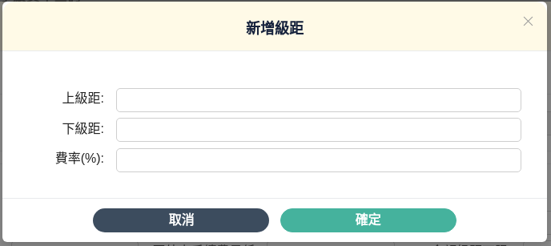

|  |  |
| --- | --- |
| Route URI | N/A |
| Component檔案路徑 | ClassCreate.vue |
| Component說明 | 新增級距表單 |

## 欄位定義

| **編號** | **欄位名稱** | **型態** | **長度** | **JSON** | **預設值** | **欄位種類** | **備註** | **必填** |
| --- | --- | --- | --- | --- | --- | --- | --- | --- |
| 1 | 上級距 | INTEGER | N/A | SUPERIOR_DISTANCE | N/A | Input | N/A | Ｙ |
| 2 | 下級距 | String | N/A | INFERIOR_DISTANCE | N/A | Input | N/A | Y |
| 3 | 費率 | INTEGER | N/A | PERCENT_FEE | N/A | Input | N/A | Ｙ |

## 欄位驗證

* + 1. 上級距必需大於下級距

## 邏輯描述

* + 1. 輸入新增主表單欄位

## Service整理

N/A